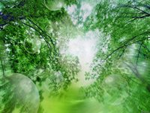

Вчитель української мови та літератури
ЗОШ І-ІІІ ст. села Жидичин
Кондратюк Людмила Мирославівна

2014

Ліс, вода, повітря –
це неоціненні багатства нашої Землі.
Кожен з нас за них відповідає.

А.П.Чехов
Мета: вчити аналізувати, робити висновки на основі власних спостережень за довкіллям, зрозуміти значення лісу; розвивати спостережливість за рослинним, тваринним світом; виховувати бережливе ставлення до всього живого.
Обладнання: кольорові фотографії із зображенням лісу, малюнки, гербарії, муляжі грибів, Червона книга України, два козубки та стікери із правилами поведінки в лісі для гри.
І. Оголошення теми, мети
Учитель. Щороку в останній день І чверті учні нашої школи не втомлюються дякувати матінці-землі за щедроти, які вона дарує людству. Споконвіку наші предки обожнювали ліс, навіть окремі дерева. У лісу просили поради, допомоги. захисту. Ліс був найціннішим джерелом харчових продуктів, усього, що було потрібно для життя: ягід, плодів, грибів, насіння, коріння рослин, риби, птахів, дрібних звірів. Ліс – це джерело кисню, захисник річок, грунтів. Хочеться низько вклонитися земному другу за його гостинність і безкорисливість.
Учень1. У нас пробуджується гордість за зелене золото лісового ландшафту. Він милує усіх, хто в осінню пору мандрує стежками серед шумливих смерек, дубів, сосон, беріз та буків.
Учень2. Чарує барва орнаменту, покрашеного природою листя. Прослуховуєш вічну мелодію шумливих гілок осики, яка в тиху, безвітряну погоду мерехтить своїми вітами пожовклого листя, мов прощається з своїм вбранням, щедрим і багатим літом.
Учень3. Відчуваєш спів птахів на узліссі. Їх мелодії змінилися на свист, токування. Вони відшукують осінні плоди, насіння, щоб поживитися.
Учень4. Скрізь своїми барвами і дарами запрошує ліс на мандрівку, на фізичне і душевне зцілення.
Учитель. Перші уроки поваги до живої природи навчають, виховують батьки, вчителі, вихователі, опікуни, свідома громада, в якій ТИ ростеш, мужнієш, набираєшся розуму, формуєш характер особистого відношення до всього живого. Пізнаєш красу і користь лісу, гаю, діброви.

І мабуть тоді, коли пізнаєш цю життєдайну красу і користь лісу, зародиться в тебе іскра небайдужості – берегти зелені насадження. Мабуть, зайвої без потреби, не зламаєш маленької гілки, не зріжеш вершок ялинки, яка росте в лісі, сквері, гаю чи парку для миттєвої новорічної насолоди…

Учениця 5.
Ліс, або, як кажуть серби, шума,
Це не просто сосни та дуби,
Не одна там народилась дума,
Повна щастя, ніжності, журби.
Учень6. Він співав то грізно, то шовково,
Як морська безсмертна глибина,
Не одно ж там розцвілося слово,
Запалала пісня не одна.
Учитель: Мабуть, ні словами митця, ні кистю художника не відтворити тієї аури краси, яку Господня благодать ЖИВОЇ ПРИРОДИ подарувала людям для життєвих потреб.
Ліси Волині – величезне народне багатство. Вони займають 1\3 всієї території Волинської області (32%). За породним складом вони різноманітні. Найбільше соснових, є дубові, дубово-грабові, березові, вільхові, ялинові.
Ліс затримує вітри, щоб вони не висушували грунт. У волинських лісах можна зустріти лосів, кабанів, косуль і борсуків, зайців і лисиць. Трапляються вовки і рисі, олені, зубри, бобри.
- Що дарує нам ліс? (Написати на дошці навпроти стрілочок , як сонечко: ягоди, гриби, горіхи, лікарські рослини, сік, будівельний матеріал)
Волинський ліс – справжній поет. Чутливим серцем це вловила геніальна Леся Українка, і мабуть тому один із своїх геніальних творів назвала «Лісова пісня»

Мелодія лісу
Учень7. Шумить Волинський ліс.
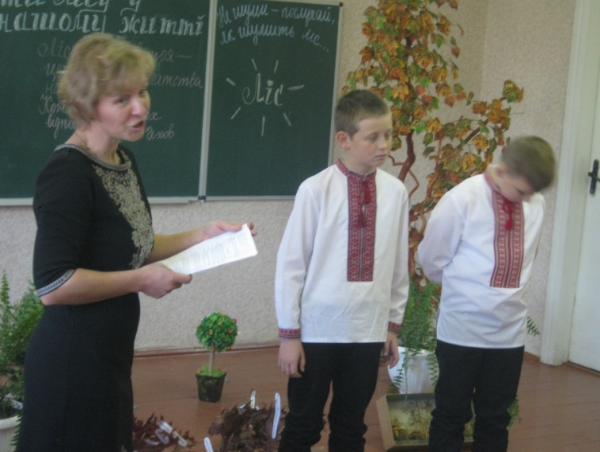
Дуби, берези, буки.
Співає сойка, свище дрізд
І воркотять голубки.
Стрибає білка по верхах,
Дітей зозуля кличе,

Учень8. Вітрець шепоче в залузках.
В яру потік мужиче.
Цілує сонечко листки
У ніжній теплій ласці.
Гриби наділи шапочки,
Так само, як у казці.
Учень9. Два хлопчики в зелену пору року
До лісу вийшли – вікових дібров.
Один із них прискалив миттю око
Й прикинув діловито: «Скільки дров!»
Учень10. А навкруги і щебетало, й квітло,
Як сто віків тому, так і тепер…
Не стримав другий хлопчик: «Скільки світла!»
Промовив і, схвильований, завмер.
Учитель: Два хлопчики… І ліс так пильно в вічі
Дививсь сусідам димокурних труб.
він ще не знав, хто буде тут лісничим:
чи садівник життя, чи дроворуб…

Учитель. Тільки що ви почули вірш В.Бровченка «Два хлопчики". На цю ж тему у В.Сухомлинського є оповідання «Сергій і Матвій». Послухайте його будь ласка.

Сергій і Матвій

До квітучого лугу прийшли два юнаки: Сергій і Матвій.
Учень11. - Яка краса ! – шепотів Сергій. – Дивись, на зеленому килимі немов виткав хто рожеві, червоні, білі, блакитні квіти.
Учень12. - Справді – дорідна трава, - сказав Матвій, - сюди корову пустити – до вечора буде двоє відер молока.
- А бджоли бринять, немов арфа, - шепотів Сергій, захоплений чарівною музикою.
- А вулики б сюди вивезти… Меду, меду скільки б бджоли наносили, - схвильовано говорив Матвій.
- І є ж такі люди, що не бачать цієї краси, - шепотів Сергій.

Учитель. А такі люди є. і з роками таке нерозуміння краси може обернутися великим лихом для природи. Тому є ще раз хочу підкреслити, що наш урок для того, аби серед вас зустрічалося якомога менше таких ось «Матвіїв».

На мою думку, одним із наслідків невміння прочитати красу природи є славнозвісна «Червона книга», в яку занесені види рослин і тварин, що зникають з лиця землі. Іншими словами, «Червона книга» - це «Список жертв природи».

Учень13. В Червону книгу ми занесли
Світ неповторний та чудесний,
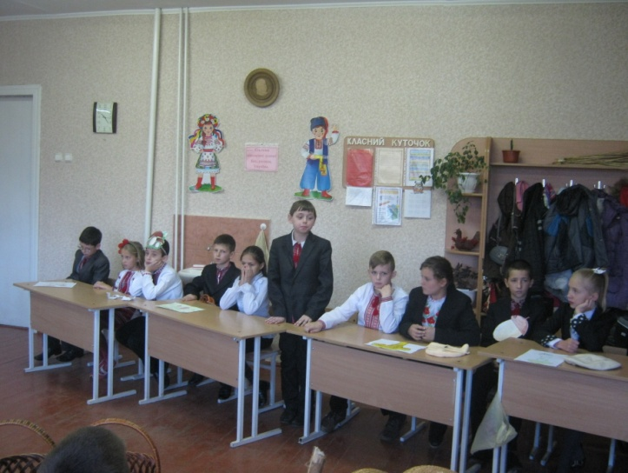
Що поступово вимирає,
Давно рятунку в нас благає:
Невже в майбутньому на світі
Не будуть зеленіти віти –
Верби, берізки, горобини
І диво-дівчини калини.
Учень14. Невже ми більше не побачим,
Як біля річки верби плачуть.
Як розцвітають на майданах
Високі красені каштани.
Ми всі господарі природи,
Тож збережемо її вроду!

Учитель. Що скажете, діти, про вічний поклик – зберегти і виростити зеленого «друга» для прийдешніх поколінь. Хто цим займається? То що ми саджаєм, саджаючи ліс?
Учень15 .Що ж ми саджаєм, саджаючи ліс?
Крила, щоб в небо літак нас поніс,
Парту і зошит, і ручку й пенал,
Книжку, лінійку, газету й журнал.

Учень 16 . Що ж ми саджаєм, саджаючи ліс?
Пущу, де жив би і заєць, і лис,
Пущу, де в білки малята в дуплі,
І дятел вистукує дріб на гіллі.
Так, лісівники садять, доглядають, охороняють і заготовляють деревину спілого лісу для господарських потреб. В цьому допомагають місцевим лісництвам школярі. Та чи завжди вони допомагають?
Історію, яка трапилась з двома дітками, розкаже нам добрий дух лісу, його охоронець – Дідусь - Лісовичок

Міні – вистава «Пригода в лісі»

Лісовичок 17. Одного разу Катя і Дмитрик пішли до лісу. Вони довго гуляли, повеселились, відпочили, назбирали багато грибів, а коли звечоріло, стали вертатися додому.
Катя 18. Ой, в пакета відірвалася ручка !
Дмитрик 19. Так кинь його на землю !
Лісовичок. Бачте, їм було ліньки донести його до смітника ! А цей пакет впав на землю якраз у тому місці, де жили Жолудь, Гриб та Червоне Сонечко. Пакет накрив їх і захопив у полон.
Пакет 20. Ага, попалися ! Не побачити вам тепер блакитного неба ! Не пущу я до вас ні сонячних променів, ні дощових крапель !
Лісовичок. І трьом бідолахам не вдалося вибратися.
Сонечко 21. Я хочу їсти, я хочу пити.
Жолудь 22. Мені потрібне сонячне проміння, щоб я став могутнім дубом !.
Гриб 23. А мені потрібен дощик !
Лісовичок. Так вони сиділи у полоні і плакали. Та раптом їх почула Синичка. Вона підлетіла ближче і запитала.
Синичка 24. Гей, хто це там голосить ?
Пакет. Йди до мене, пташко, (в бік) – я тебе теж захоплю у полон !
Сонечко, Жолудь, Гриб. Допоможи нам !
Синичка. Що я можу для вас зробити ?
Сонечко. Полети до міста, знайди там Катю і Дмитрика і скажи їм, нехай вони заберуть звідси цей пакет !
Лісовичок. І пташка полетіла до міста. А Катя і Дмитрик якраз у цей час поверталися зі школи.

Катя. Як гарно ми нещодавно гуляли в лісі !
Дмитрик. Так, і грибів назбирали.
Лісовичок. Синичка зрозуміла, що саме ті діти, яких вона шукає.
Синичка. Гей, Катю, Дмитрику ! Я прилетіла за вами. Що ж ви накоїли у лісі ?!
Катя. А що ?
Синичка. Ваш пакет захопив у полон лісових мешканців! Він справжній злодюга! Заберіть його негайно з лісу та викиньте на смітник! Поспішайте, бо мої друзі можуть загинути!
Лісовичок. Діти швидко побігли до лісу. Але злодюга-пакет і не збирався їх слухати.
Пакет. Я нікого не боюся ! Йдіть від мене геть ! Я тепер хазяїн лісу !
Лісовичок. І дітям довелося змагатися з ним, аби вигнати його. Нарешті вони спіймали його.
Катя. А тепер підемо до смітника.
Дмитрик. Щоб знав, як ображати лісових мешканців.
Пакет. У-у-у ! Не хочу до смітника !
Сонечко, Жолудь, Гриб. Діти, ніколи більше не кидайте на землю сміття !
Катя, Дмитрик. Не будемо більше !
Лісовичок. Отак закінчилася лісова пригода Каті і Дмитрика. А ви, діти, ніколи не залишаєте у лісі сміття ? А давайте-но зазирнемо їм до кошика, яких грибів діти назбирали?

Ведучий. Погожою годиною
Ідуть собі ліском
Вузенькою стежиною
Василько із Грицьком.
Ясне проміння сонечка
Проглянуло між віт.
Грибки збирати зранечка
Йдуть хлопці поміж квіт.
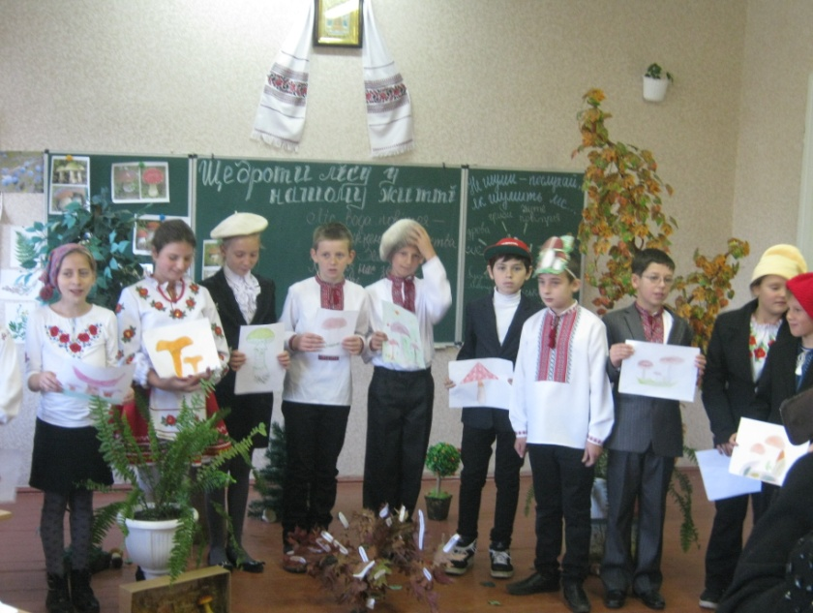
Проміння ніжить ласкою
І грає на вустах.
І все здалося казкою
В ранкових промінцях.
Два хлопчики вітаються
В лісочку тут і там.
Та це ж вони вклоняються
Малесеньким грибкам.
Тут цих грибків зібралося,
Що їм нема числа.
І хлопчикам здавалося,
Що казка ожила.
Хлопчики. Добридень, сироїжечки,
Лисички, маслюки,
Красноголовці, рижики
І всі моховики.
І білі здоровесенькі,
Що тут в усій красі,
Великі і малесенькі
У ранішній росі.
Білий Гриб. Добридень, всі вітаємо
Вас, хлопчики, в цей час.
А зараз ми узнаємо,
Чи ви впізнали нас.
Хто гриби їстівні знає
І збирати їх мастак,
Хай мені відповідає
Просто словом — ТАК!
Ядовиті в нас бувають —
Вам відомо і мені.
Діти, що гриби ці знають,
Хай відкажуть — НІ!
Учні з малюнками, на яких зображені гриби, виходять на сцену і читають вірші, два хлопчики Василько і Грицько, а разом з ними всі присутні дають відповіді: ТАК або НІ.
1 Учень. Підберезовик назвався,
Загорів, дивіться як!
У руденьку шапку вбрався:
«Мене можна брати?»
Діти. ТАК!
2 Учень. Я такий красноголовий,
Шапочка горить, як мак.
І на смак я теж чудовий
Ви мене візьмете?
Діти. ТАК!
3 Учень. На моїй червоній шляпці
Білі цяточки ясні.
Я красивий, мов у казці.
Мене хочете ви?
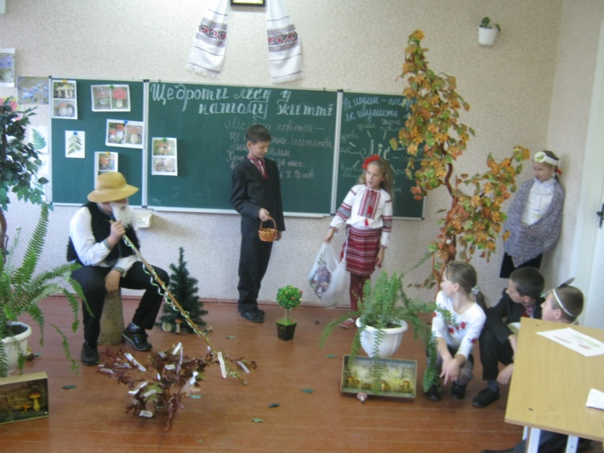
Діти. НІ!
4 Учень. Сироїжки кольорові
Розрослися гарно як!
І зелені, й пурпурові.
Чи візьмете ви нас?
Діти. ТАК!
5 Учень. Ми коричневі маслята,
Шляпки в нас блищать, мов лак.
Йдіть сюди мерщій, хлоп’ята,
Нас візьмете в кошик?
Діти. ТАК!
6 Учень. Я родилась на світанку,
Доки трави росяні.
Звуть мене Бліда Поганка.
Я подобаюсь вам?
Діти. НІ!
7 Учень. Ми жовтесенькі сестрички
Любить нас поїсти всяк,
Бо грибочки ми — лисички.
Ви збираєте нас?
Діти. ТАК!
8 Учень. Хоч несправжні, та чудові,
Теж лисички запашні.
В кошик ваш стрибнуть готові.
Ну, мерщій беріть нас!
Діти. НІ!
9 Учень. На пеньках в осінню пору
Ми ростемо так і сяк.
Ми, опеньки, лізем вгору.
Заберете ви нас?
Діти. ТАК!
10 Учень. Хоч брехливі — теж опеньки
І ростем в ті самі дні.
Ми яскраві і гарненькі.
Ну, беріть нас швидше.
Діти. НІ!
11 Учень. Ми бліді, ми неяскраві,
Ми поганочки ясні.
Білі, жовті, зеленаві
В кошик просимося
Діти. НІ!
12 Учень. Дуже ми на вас сердиті,
Стали трохи аж сумні.
Ми смертельно-ядовиті.
Може, візьмете нас?
Діти. НІ!
13 Учень. Білий гриб міцний і дужий,
Як справжнісінький козак.
І мене всі хвалять дуже.
Справді я найкращий?
Діти. ТАК!
Білий Гриб. Ви впізнали нас, хлоп’ята,
І, звичайно, молодці!
Можете іти збирати
Ви тепер грибочки ці!
Але стоп! Тепер пограйте
У веселу гру таку:
РАЗ! ДВА! ТРИ! — Тепер шукайте
Нас по цілому ліску!
Учні і Білий Гриб ідуть зі сцени, а Василько з Грицьком залишаються. Вони оглядаються, шукаючи гриби.
Грицько. Ти дивись, дива та й тільки,
Де ж поділися грибки?
Зникли геть, було ж їх стільки,
Ти диви, які меткі!
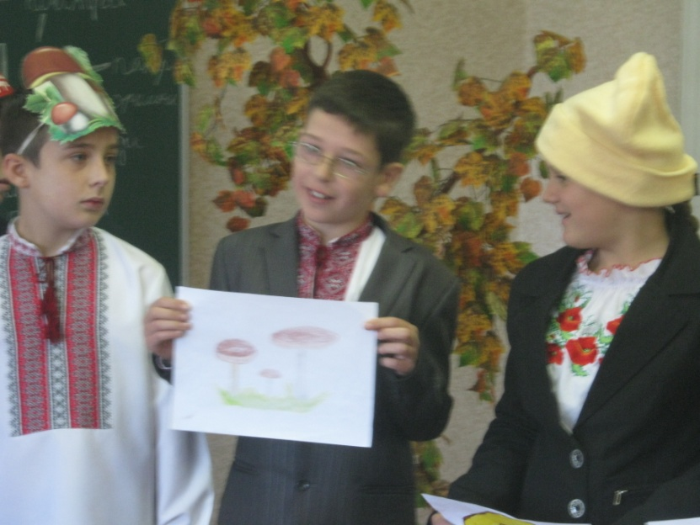
Василько. То була, Грицьку, лиш казка,
Перевірка, так сказать.
А тепер ідем, будь ласка,
По лісочку їх шукать.
Грицько. Ой Васильку, як прекрасно
В лісі кожної пори!
Глянь, блиснув промінчик ясно,
Хмарка дивиться згори.
В лісі завжди стільки дива,
Тільки добре придивись.
І людина тут щаслива,
Аж душа злітає ввись!
Василько. Так, а ось і сироїжки
Заховались під листок.
В них крихкі і шляпки, й ніжки.
Ну-но, лізьте в козубок!
Грицько. В мене є красноголовці.
Глянь-но, красені які!
Ну, стрибайте в кошик, хлопці!
Ач, які вони стрункі!
Хлопчики продовжують збирати гриби і виходять зі сцени.
Ведучий.
Так вони півдня збирали,
Повні кошики несли,
Бо вони грибочки знали,
Розрізняти їх могли.
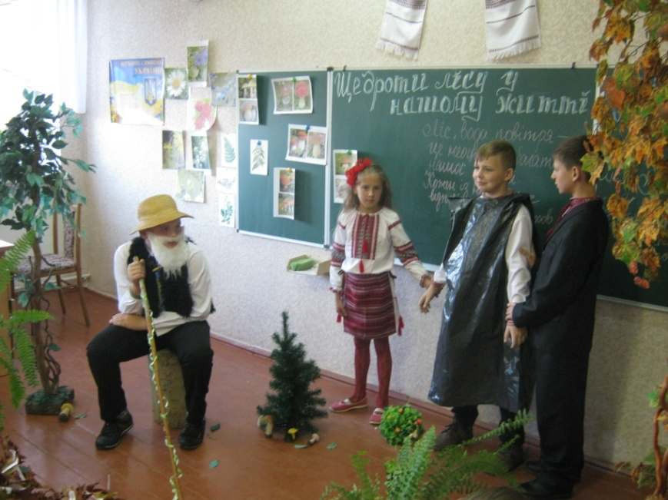
І як ви у ліс підете,
Добре правила завчіть,
Як грибочки там знайдете,
То поганок не беріть.
Мухоморів не збирайте,
Жовчний гриб теж має яд!
Незнайомих не займайте.
Не збирайте все підряд!
Та не треба і збивати,
Не забудьте ви про це,
Бо він користь може мати,
Бо для когось гриб росте.
Він комусь потрібний дуже,
Раз у цьому лісі ріс.
Не губи природу, друже,
Береже цю казку ліс!

Ліс — це казка, ліс — це диво,
Все для всіх у ньому є!
Йди і ти у ліс щасливо —
Радість людям він дає!
В кожну пору ліс чарівний.
Придивляйся, пізнавай!
Він веселий, тихий, дивний —
Вчися і спостерігай!

Учитель. Які гарні заклики любити природу ви тільки що почули. Все ж таки, я хочу ще раз запитати:
– То що ж у вашому розумінні означає любити природу ?
Знаєте, а відповідь я краще дам сама, судячи з того, що я не раз бачу і часто чую.
Любити природу це означає: піти з подругами в весняний ліс, нарвати велетенський букет перших квітів, іти селом, милуватися ними – нехай усі бачать, як ви любите природу.
Або так: ви збираєте в лісі гриби. Аж ось під кущем знайшли гніздечко, на якім пташка висиджує пташенят. Пташка злякано злетіла, а ви з друзями почали розглядати гніздо, оглядати яєчка, рахувати їх, брати в руки, а потім все поставили на місце і тихенько пішли. Ви ж любите природу…
А ще так: ви пасете череду і ось серед галявини помітили злякане зайчатко. Ой, яке воно гарненьке, пухнасте, маленьке ! Ви ж дуже любите природу, принесли його додому, доглядали, піклувалися…
То ж як ? Я правильно навела приклади любові до природи ?
Учениця24. Звичайно, що ні. Адже, якщо зірвати квіти, з часом вони втратять свою красу. До того ж квіти-первоцвіти занесені до Червоної книги, їх слід оберігати, а не зривати.
Учень 25. Якщо потривожити пташку, яка висиджує пташенят, то може так статися, що вона відкинеться від гнізда.
Учениця 26. Якщо принести зайченя додому - воно може померти в неволі,
Учитель . Молодці. Ви вірно виправили мене і, надіюсь, зрозуміли, що я хотіла сказати, коли наводила вам неправильні приклади. Запам’ятайте, доторкнутися до природи, до її краси можна лише серцем.
А зараз, побачивши міні-виставу, прослухавши вірші разом складемо правила поводження в лісі.

Правила «Будь другом лісу»

- У лісі бажано ходити стежками.
- Не смітіть у лісі.
- Бережіть дерева від пошкоджень.
- Намагайтесь не турбувати тварин у лісі.
- Обережно поводьтесь з вогнем.
- Турбота про ліс – наш обов’язок.

А тепер давайте зробимо підсумок нашого уроку. А для того, щоб ви мене переконали, що наш урок не пройшов марно, давайте проведемо гру «Можна - не можна».
(Учитель ділить клас на дві команди).
Гра полягає в тому, що одна з команд буде називати, що можна робити для природи, друга – що не можна. Учасники то однієї, то іншої команд по черзі називатимуть свої варіанти правил поведінки в природі. Програє та з команд, гравець якої першим зупиниться. Отже, почали.
МОЖНА
- саджати квіти;
- садити дерева;
- охороняти рідкісні рослини;
- обгороджувати мурашники;
- прибирати місце відпочинку;
- милуватися красою природи;
- підгодовувати птахів;
- розумно збирати лікарські рослини;
- спостерігати за тваринами;
- збирати гриби

НЕ МОЖНА
- ламати гілки деревам;
- обдирати кору дерев;
- рвати багато квітів;
- руйнувати гнізда;
- смітити в лісі;
- ловити метеликів;
- вбивати живе;
- залишати вогнище непогашеним;
- руйнувати павутиння;
- руйнувати грибницю.

Учитель. Дякую за участь у грі. Дуже приємно, що ви засвоїли такі дуже важливі правила поведінки у лісі.
А зараз проведемо екологічну вікторину та екологічний аукціон:

Вікторина "Ліс – легені землі"

Кого не вабить до себе чарівний світ лісів ?
Ця вікторина зацікавить тих, хто хотів би для себе відкрити не тільки таємниці, несподіванки, а й пізнати шляхи і можливості збереження і примноження багатства краси лісу.
1.У якій групі рослин лісу є тільки дерева та чагарники ?
2. Як називається суцвіття і плід берези, ясена ?
3. Яка рослина першою заселяє лісові вирубки та згарища ?
4. Скільки років живе хвоїнка сосни, ялини ?
5. Чим зумовлена різнобарвність листя в осінній період ?
6. Що таке фітонциди ?
7. Який гриб наших лісів є рекордсменом за швидкістю росту ?
8. Як можна спостерігаючи за мурашником дізнатися про наближення дощу ?
9. Яких птахів, що гніздяться в дуплах ви знаєте ?
10. Які функції виконує язик гадюки ?
11. Чи можна зустріти в лісі взимку комах, які рухаються ?
12. Символом чого в Україні є такі птахи: лелека, орел, соловей, ластівка, зозуля ?
13. Чим небезпечне знищення лісової підстилки ?

Відповіді:
- Голонасінні
- Сережка, горішок у берези, китиця, крилатка в ясена.
- Іван-чай, або кипрій вузьколистий.
- Хвоїнка сосни живе 2-3, хвоїнка ялини – 5-7 років.
- Внаслідок складних біохімічних та фізіологічних змін перед листопадом в листках руйнується пігмент хлорофіл, а каротиноїди - жовті і оранжеві пігменти надають листю осіннього забарвлення.
- Фітонциди – це біологічно активні речовини, які виробляють рослинами і пригнічують розвиток хвороботворних бактерій (наприклад, фітонциди хвойних згубно діють на туберкульозну палочку).
- Веселка смердюча. За 1 хв. шапка веселки піднімається на 5 мм. Вона росте на очах. (у 2 рази швидше ніж бамбук).
- Перед дощем мурашки закривають усі свої ходи і виходи, збиваються докупи.
- Галка, дятел, горобець, одуд, повзик, синиця велика і ін.
- Є органом дотику, бере участь у живленні.
- У період відлиги можна зустріти "снігових" павуків, кропивниць, комариків.
- Лелека – символ щастя, орел – влади, соловей –радості, ластівка – домовитості, зозуля – часу.
- Небезпечно для молодого підросту, що може призвести до вимирання лісу, знищуються лісові трави та екологічні ніші для багатьох безхребетних.

Учитель. Мені дуже хочеться вірити, що після сьогоднішнього уроку душі ваші стануть добрішими, серця теплішими і ви назавжди запам’ятаєте, що
Земля – не рабиня наша, а мати,
Сонце – не вітчим наш, а рідний батько,
Ліси – наші брати, ріки – сестри,
Дощі, вітри, сніги мусять бути добрими гостями,
А ми на своїй планеті –
не тимчасові мешканці, а мудрими господарями.
Воскресайте, камінні душі.
Розчиняйте серця і чоло,
Щоб не сказали про нас грядущі:
- Їх на землі не було.
